6. Paroplynové oběhy

Paroplynový oběh je tvořen dvěma tepelnými oběhy na výrobu elektrické energie, které jsou mezi sebou propojeny. Jeden je s plynovou turbínou a druhý s parní turbínou. Účelem je využití tepla odcházející z plynového oběhu a tím zvýšení celkové účinnosti výroby elektrické energie. Propojení oběhů se provádí různým způsobem, to ovlivňuje vlastnosti kombinovaného bloku (způsob provozu, investiční náklady, účinnost). Nejčastěji jsou zapojeny sériově (největší účinnost).

Parní oběh – pravotočivý, Carnotizace – přihříváním páry, regenerativní ohřev → uzavřený oběh
Plynový oběh – pravotočivý, pracovní látkou je vzduch, nemá parogenerátor (oxidace paliva
přímo v pracovní látce TO), používají se přetlakové turbíny → otevřený oběh
Paroplyn – cílem je využít odcházející teplo z plynového oběhu a tím zvýšit celkovou
účinnost výroby elektrické energie.
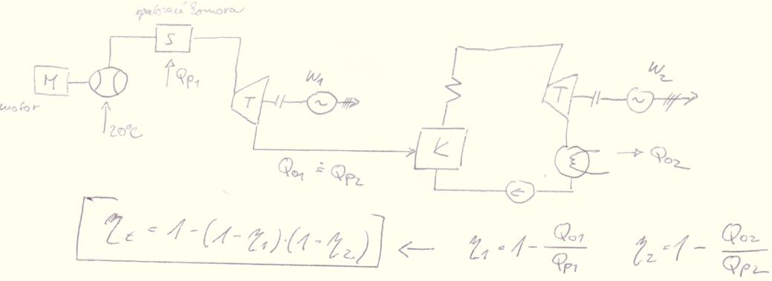
Druhy paroplynových oběhů
FFCC – plně otápěný paroplynný oběh
CC – kombinovaný oběh (využívá rekuperaci plynných spalin)
PPCC – kombinovaný oběh se dvěma generátory (paralelní spojení)
CFC – oběh se společnou spalovací komorou (vzduch z kompresoru nejprve na spalování)

FFCC - Princip založen na skutečnosti, že spaliny vystupující z plynové turbíny, obsahují velké množství kyslíku, který se dá využít jako oxidant pro palivo ve spalovací komoře parogenerátoru (PG) parního oběhu (obvykle se používá uhlí). Účinnost až 48%.

CC - Spaliny na výstupu z plynového oběhu předávají svoje teplo ve speciálním PG na odpadní teplo. Do spalovací komory PG (parní kotel) se může přidávat další palivo a může být konstruován jako vícetlaký. Účinnost tohoto typu oběhu může dosáhnout až 60 %.

PPCC - Plynový oběh je paralelně připojen k parnímu oběhu s parním kotlem. Propojení mezi oběhy lze provést různými způsoby. Parní i plynová část mohou pracovat zcela samostatně. Nevýhodou je komplikovanější najíždění, při kombinované výrobě páry ze stávajícího kotle a odpadního tepla (dosažení požadovaných parametrů). Účinnost je maximálně 50 %.

CFC - Dřívější použití paroplynových cyklů, kdy se používaly nižší teploty. Parogenerátor je tlakový, čímž se zvětšují přestupní součinitele a při vyšších rychlostech spalin se snižuje množství přestupních ploch. Teplota spalin se nemusí snižovat velkým přebytkem vzduchu, ale předáním tepla v PG. V současnosti plynové turbíny používají vysoké teploty, čím odpadá poměrně nízká účinnost (46 %). Lze používat jen ušlechtilá paliva.

